СПИСОК
ИНДЕКСОВ АДМИНИСТРАТИВНО-ТЕРРИТОРИАЛЬНОЙ ПРИНАДЛЕЖНОСТИ
ПАМЯТНИКОВ КУЛЬТУРЫ СССР
Утверждён
приказом Министра культуры СССР
от 27 марта 1972 г. № 153

Названия административно-территориальных единиц и шифры документов,
включающие индексы (цифровое обозначение) административно-территориальной принадлежности памятников культуры СССР, в описях архивного фонда НМС приводятся в соответствии с данным списком.

1. РСФСР (г. Москва)
17. Ивановская область (г. Иваново)
1. Вычугский район
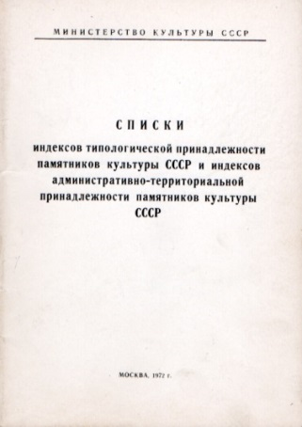
2. Гаврилово-Посадский район
3. Заволжский район
4. Ивановский район
5. Ильинский район
6. Кинешемский район
7. Комсомольский район
8. Лухский район
9. Палехский район
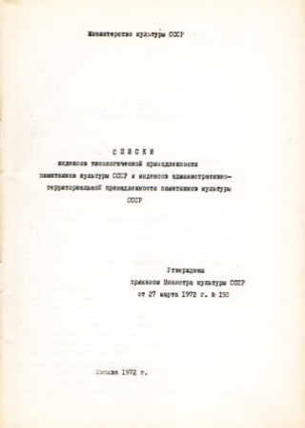
10. Пестяковский район
11. Пучежский район
12. Родниковский район
13. Савинский район
14. Сокольский район
15. Тейковский район
16. Фурмановский район
17. Шуйский район
18. Южский район
19. Юрьевецкий район

С.В. Илевич

Списки индексов типологической принадлежности памятников культуры СССР и индексов административно-территориальной принадлежности памятников культуры СССР. МК СССР. М., 1972. С.14,15.

